**11年级探究（化学）选修课第4课时《氢键与生命》评价检测**

1．下列化合物中沸点最高的是  
A．乙烷 B．丙烷 C．乙醇 D．丙三醇

2．下列关系不正确的是

A．沸点：甲苯 ＞ 苯

B．密度：冰 ＞ 水

C．沸点：乙二醇 ＞ 乙醇 ＞ 丙烷

D．室温下在水中的溶解度：乙醇 > 苯酚 > 乙酸乙酯

3．同主族非金属元素氢化物沸点变化规律如图，下列说法不正确的是

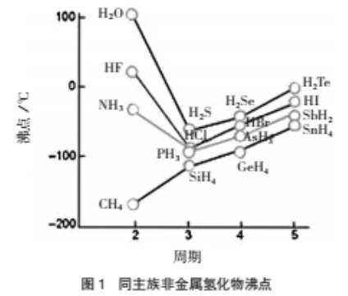A．第IVA族元素氢化物沸点随原子序数递增而升高

B．由于氢键作用导致NH3易液化

C．H2O的沸点比HF高可能是因为H2O中形成的

氢键更多或氢键能量更大

D．HBr沸点比HCl高是氢键作用的结果

4．CH4、CH3OH的有关性质见下表：

|  |  |  |
| --- | --- | --- |
| 物质 | 常温时的状态 | 溶解性 |
| CH4 | 气体 | 几乎不溶于水 |
| CH3OH | 液体 | 与水以任意比混溶 |

下列说法不正确的是

A．CH4的沸点低于CH3OH

B．CH3OH易溶于水是受分子中羟基的影响

C．CH3OH常温下是液体可能与分子间氢键有关

D．CH4是氢化物，所以CH4可以形成分子间氢键

5．一种芳纶纤维的拉伸强度比钢丝还高，广泛用作防护材料。其结构片段如下图

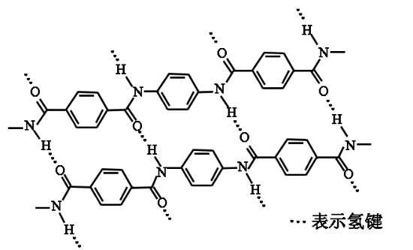下列关于该高分子化合物的说法不正确的是

A．完全水解产物的单个分子中，含有能形成氢键的基团

B．完全水解产物的单个分子中，含有官能团―COOH或―NH2

C．氢键对该高分子化合物的性能没有影响

D．芳纶纤维中氢键的存在，使该材料形成了类似于体型结构的高分子化合物结构